幽灵一号远程地下金属探测器
用户手册
数字频率合成远距离定位仪
（注意：本仪器有较强的电磁场反映，信号请勿超过8°）
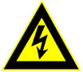

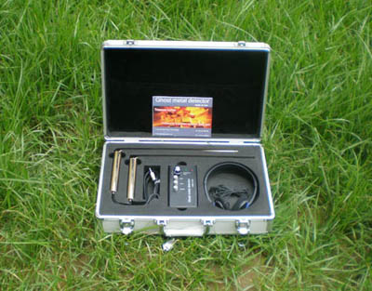
注意！一定要在操作本仪器之前，阅读用户手册。
本公司可以变更手册中的任何内容，无需事先通知。
感谢购买幽灵一号远程金属探测器，为您寻宝助一臂之力。本手册将指导您了解幽灵一号远程金属探测器的特性和功能。学会正确的操作步骤非常重要，因为这样可以让您完全发挥出这个寻宝辅助工具所提供的优点。幽灵一号远程金属探测器的用户在搜寻金、银、铜或其他物体之前花时间练习适当的操作技能是必要的。这样做可以改善您使用仪器的技能并增强您在搜寻有价值的物体时的效率。

简介
该仪器有金银铜三个按钮，可以同时探测三种金属，也可以分开探测一种金属.仪器配有一个灵敏度旋钮，一般该旋钮调节到7-8就可以正常工作。仪器面板上有两个灯，绿色的是信号灯，红色的是电源灯。仪器顶部有一个插孔，插孔有两个功能，分别是检测仪器信号和探测金属用。该仪器使用2节AA电池作为电源。

健康损害

正常操作时，幽灵一号一般不会造成健康损害。幽灵一号频谱的频率信号不会对人体造成威胁，这主要是由于其铰低的功率。与电子设备一样，必须在远离儿童的地方使用幽灵一号。手持探杆时，必须特别小心，杆可能会伤害用户的眼睛，因此在运输或手持杆的时候，必须注意力集中。

周围环境

如果将仪器从较冷的环境运送到较温暖的环境中，则不要立即进行操作。任何可能出现的不一致，都可能导致故障。

电源

只使用知名品牌碱性电池。确保将其正确的放入电池座中。

维修

购买后一年内免费维修。如需要维修，或者有任何问题，请联系经销商。

合格技术人员将检测设备，如需要，则会进行维修。

如果超过一年，则您将收到维修费用计算表。

如您毁坏或者打开主机，则保修期终止。
分子频率局部说明

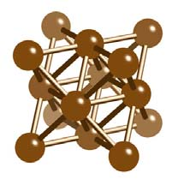
金分子

各种元素都有其独特的分子结构，在不同的分子频率上振动。

每个自然元素都会产生一种叫做“共振”的现象。有关该现象的一个经典例子：一声清晰响亮的高频音能够震碎玻璃。如果玻璃的物理频率与正在演奏的乐曲相似，则玻璃会开始调谐至这些振动脉冲。如果对于晶体结构而言，振动变得非常剧烈，则它会碎裂。

当一种元素吸收与其物理频率相同能量的能量时，就会出现共振。

当某一源所传送的频率立即被某一物体吸收时，就会出现引力共振。

分子是元素的最小微粒，能以自由状态存在，并保持元素的性质，而这些性质是唯一的。分子共振，形成频率，即我们所知道的分子频率，而其他人则将其称为物质的能量场。在矿脉或无线电感知中，有些事实能证明它的存在。
工作原理

多年来人们使用各种设备做实验，研发这种功能强大的小型幽灵一号发射器，它能发射无线电频率（RF）信号，稳定性精确度达0.1HZ，能够只刺激所需要的元素。信号稳定性的精确度由幽灵一号中技术先进的 DSP（数字信号处理）微芯片实现，其运行速度为40MIPS。信号以不断变化的波形穿透土壤一下较远距离，波形过滤掉土壤矿物质导致的干扰。射出的信号按360°方向导入土壤。

由于被导入的信号的影响，目标物变的“可见”（可以被检测到）。

可以确定各个方向上的目标物的位置，不限于只从某一方向搜索。从幽灵一号发射信号，预想目标物回以稳定的相同信号。操作人员可以使用“L”形天线杆追踪该稳定的信号，因此可以排除所有不想要的目标物。

幽灵一号和目标物之间的信号成为操作人员追踪目标物的“通道”。如果幽灵一号的定位范围内存在目标物，则整个程序将在几分钟内完成。

探测范围

由于种种原因，幽灵一号的探测范围也有所不同。第一个也是最重要的一个变量为目标物大小。目标物越大，探测的范围越大。其次是土壤的状况（电解质类的出现）和在地下的时间长短。另一个能提高幽灵一号操作性能的因素是目标物近旁的土壤的化学变化。趋于氧化的目标物，无论是否为该物体本身或其容器，都将发出较强的信号。由于氧化问题，目标物将表现出较强的放大幽灵一号所发射信号的潜力，因此，与刚刚埋下的目标物相比，长时间埋于地下的物体能按较大的百分比吸收信号，事实上，新埋的目标物所产生的反应很微小，甚至根本没有反应。

剧烈的太阳暴晒会微缩小探测范围。最大探测范围为600米。
操作

幽灵一号的关键点是如何顺身姿势把持接收杆以及行走方法。用户必须放松地站立，两脚稍微分开，双臂靠近身体，但不必靠得太紧。手持两杆，使其与地面平行，以增加灵敏度，或略微向下，以实现更好的平衡（例1）。
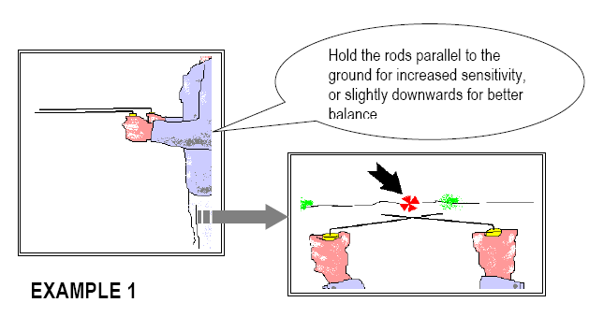
握杆时，手掌和手腕不要过多用力。让他们在手中自由平衡。总是互相保持平行。使杆平行于地面以增加灵敏度。如果你还是进行分子频率探测的新手，则略微向下，以便更好的地平衡。
最重要的是练习对杆的把持，直到它们不再"晃来晃去"，互相分离。实现杆的平衡之后，操作人员应一步一步地学习行走，同时握住两个杆，使他们平衡。
另一个使用方法：行走时必须保持正常速度，稳定且力度均匀，步幅一致，否则两杆就不会平衡。
垂肩时，会发生这种情况。要使两肩保持相同的高度，多加练习，特别注意保持这种姿势。
利用测试目标物进行实验时，进行杆的把持、身体姿势和行走练习，将测试目标物放在地上以观察反应。

使用三角测量法

在搜索区域，受过训练的操作员可以使用三角测量法缩小目标物质的可能位置。但是此法不能提供准确的位置或识别搜索区域的物质数量。
三角测量法要求操作员至少探测两次并获得在感兴趣区域内相交的两条方位线，从而得出感兴趣区域的位置。此法还能帮您确定区域内是否有多种物体。两条以上的方位线可帮助幽灵一号用户更好地识别感兴趣区域。

在使用本方法在感兴趣区域搜索时，应站在信号A发生的位置做一个360度旋转，得到一条信号线，然后在另外一个位置坐一个360度的旋转，得到另外一条信号线，两条信号线交叉位置就是目标位置。
（见下图）
感兴趣区域
两范围区域之间的距离
信号A
信号B

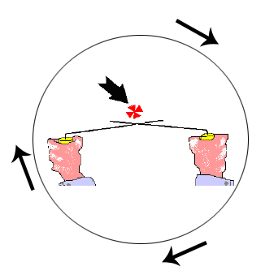
手拿仪器做360°旋转
手拿仪器做360°旋转

